Отчёт
о проведении Международного месячника
школьных библиотек – 2021г
Крыловский район
В этом году ставший уже традиционным Месячник школьных библиотек был посвящён теме – «Сказки и народные сказки мира», в рамках которой участникам предлагалось подумать и отметить связь между книгами, чтением, школьными библиотеками, сказками и народными сказками.
Самая благодатная почва, имеющая неограниченные развивающие и воспитывающие возможности – это сказка. Сказки имеют большой психологический смысл и обладают большой привлекательностью и ценностью для ребёнка. Это наиболее любимый ребенком литературный жанр.
В нашем районе в течение всего месяца проводились мероприятия посвящённые теме Международного месячника – «Сказки и народные сказки мира»:
Цель и задачи Месячники были достигнуты путем реализации запланированных мероприятий:
*рейдов по проверке сохранности книг и учебников
*традиционных акций «Подари книгу библиотеке» и «Подари книге вторую жизнь»;
*мероприятий, направленных на пропаганду чтения:
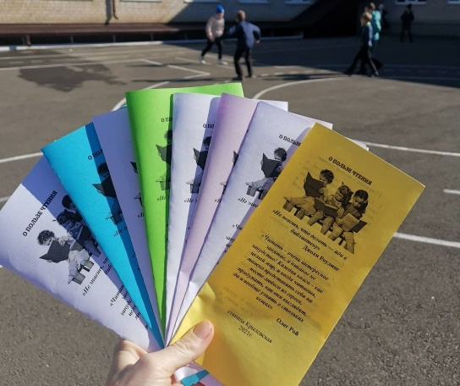
Всеми библиотекарями школ проведены библиотечные уроки « Читаем сказки- юбиляры», « Буктрейлер- современная реклама», « Я и книга» с целью пропаганды чтения среди родителей первоклассников и учеников 5-11классов. Библиотекарями (СОШ№1,2,3.9) был разработан буклет по пропаганде семейного чтения , а так же велась активная работа в клубе активных читателей.
*С 11 октября в библиотеках были оформлены стационарные выставки: «Сказочная карусель», « Волшебное кольцо», « В гостях у сказки» , где были представлены не только русские народные сказки, но сказки писателей разных стран. Ребята с большим удовольствием брали с выставки книги, листали, читали их вслух и выбирали книги для прочтения дома, «Жил был сказочник» ( к юбилею великого писателя Е. Л. Шварца)
*организована виртуальная выставка «Сказки-юбиляры 2021»,
*большой интерес вызвали выставки рисунков « Жила - была сказка», « Мой любимый сказочный герой», в которых принимали активное участие ребята 1-5 классов.

Много мероприятий проведено для учащихся 5-9 классов:
- * урок-встреча «Путешествие в сказочную Литературию»,
«Моя профессия» урок-встреча с библиотекарем школы
( СОШ№3,4,9)

* викторины «Знаете ли вы сказки», « Я, Книга, Интернет», «И сказки вместе собирались».
*литературная игра «Сказочники мира так прекрасно разны».
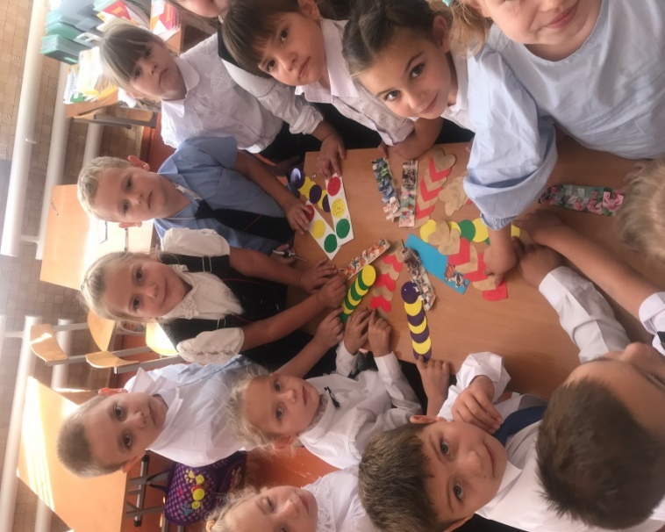
* квест – игра «Открываем в сказку дверь», « Сказочный мир, созданный А.С.Пушкиным»

*мероприятие «Закладка». В задачи мероприятия входило формирование умения изготавливать несложные изделия по образцу и выполнять технологические операции, воспитывать бережное отношение к книгам, развивать интерес к художественному творчеству.

* часы выразительного чтения
( 1-7кл)

*С 25 по 29 октября библиотеки встречали своих самых юных читателей – первоклассников на библиотечных уроках «Есть на свете чудесная страна». В ходе мероприятия ребята узнавали, как нужно обращаться с книгой, знакомились с правилами пользования библиотекой. А для того, чтобы получить почетное звание «Читатель библиотеки» детям пришлось отгадывать загадки, читать стихи, отвечать на вопросы сказочной викторины. Все ребята справились и получили почётное звание «Читатель библиотеки».
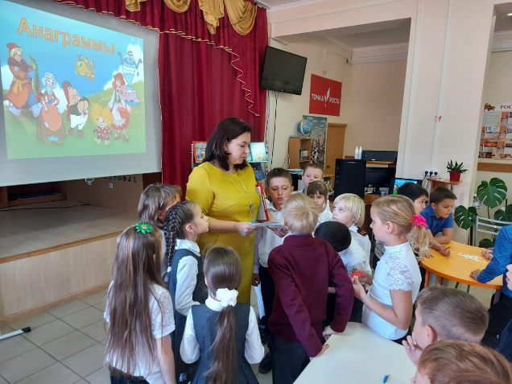
В ООШ№13 и НОШ№15 интересно прошел конкурс « Письмо герою любимой книги» 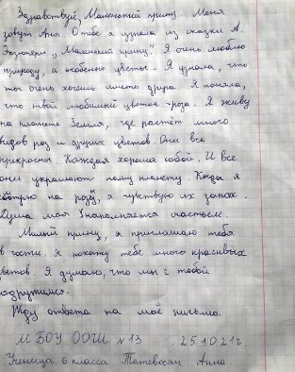

*22.10.- 30.10 – «Бумажный бум» - сбор макулатуры( СОШ№3, 7,8,10)

В целом, Месячник школьных библиотек в образовательных учреждениях района удался. Месячник не только привлек читателей, но и позволил обратить внимание детей на необходимость систематически читать, обучить простым навыкам поиска информации и, в целом, поднять культуру пользователя библиотеки. Положительным моментом акции стало увеличение количества посещений и книговыдачи за октябрь.
В месячнике приняли участие: учителя, работники школ, родители, а также все возрастные группы читателей среди учащихся.
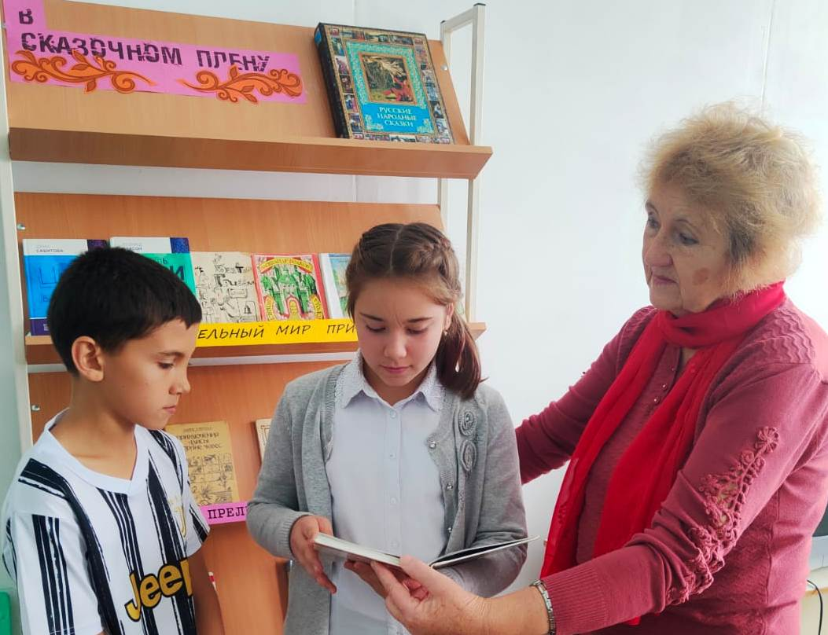

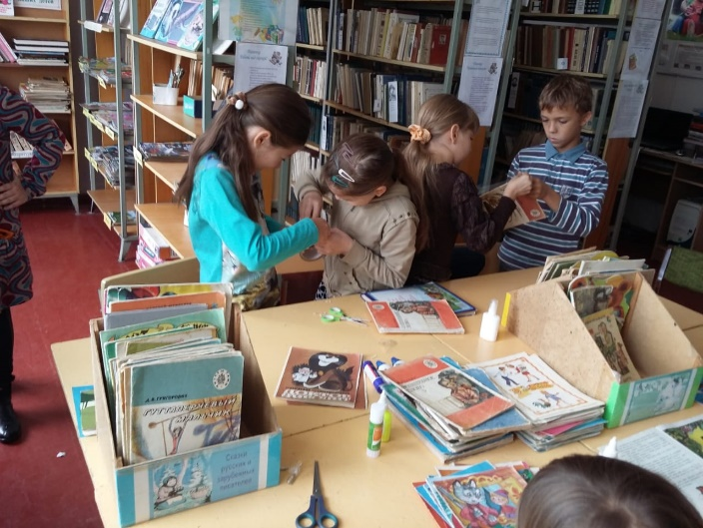

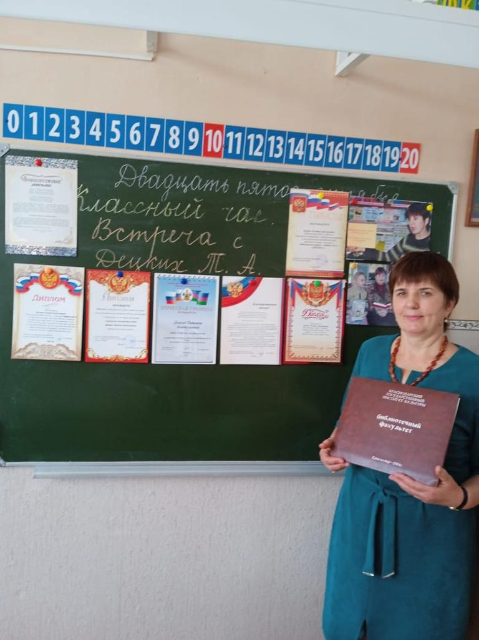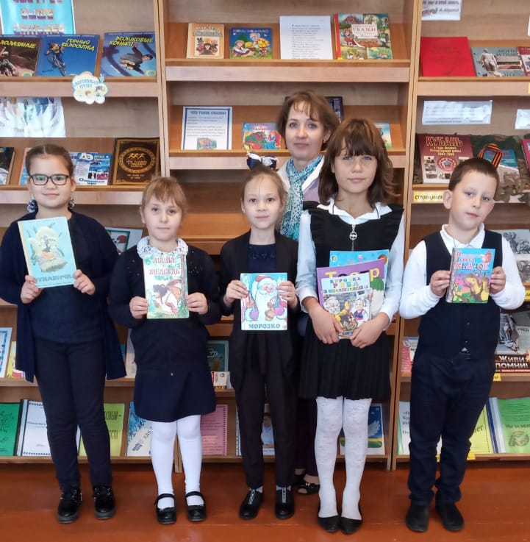

Ведущий специалист МКУ « Центр методического и хозяйственного обеспечения ОО»
Томка Е.В.

